Pamięć Patriot Viper Xtreme 5 DDR5 bije rekord świata
Patriot, globalny lider w zakresie wysokowydajnej pamięci RAM i rozwiązań pamięci masowej, ponownie bije rekordy wydajności. Flagowa pamięć DDR5 firmy, Viper Xtreme 5, umożliwiła ekspertowi od overclockingu - AiMax - osiągnięcie oszałamiającego wyniku 6605,7 MHz (13211,4 MT/s) i tym samym ustanowienie nowego rekordu świata w zakresie częstotliwości pamięci.

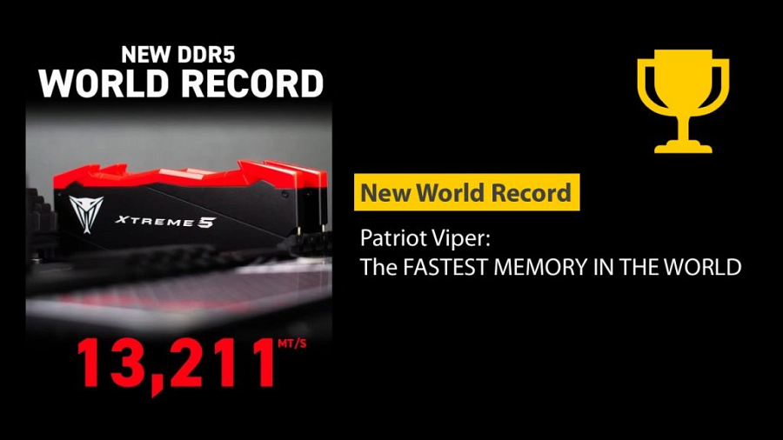
AiMax nie tylko ustanowił rekord częstotliwości, ale i zdobył wiele prestiżowych wyróżnień na platformie HWBOT, w tym pierwsze miejsce w rankingu rekordów świata, pierwsze miejsce w rankingu DDR5 SDRAM, pierwsze miejsce w globalnym rankingu drużynowym i pierwsze miejsce w rankingu drużynowym DDR5 SDRAM.
To historyczne osiągnięcie było możliwe dzięki docenionej przez entuzjastów na całym świecie pamięci DDR5 Viper Xtreme 5 i jej doskonałej kompatybilności sprzętowej, m.in. z płytą główną Gigabyte Z890 Aorus Tachyon Ice oraz zaawansowanemu chłodzeniu ciekłym azotem. Taka kombinacja pozwoliła na przekroczenie kolejnej granicy i podkreśliła zaangażowanie Patriota w dostarczanie innowacji na najwyższym poziomie oraz zapewnienie doskonałej wydajności na konkurencyjnym rynku pamięci.
Moduły Viper Xtreme 5 DDR5 zdobyły nie tylko pierwsze, ale również trzecie i piąte miejsce w rankingu częstotliwości pamięci HWBOT, co dodatkowo umacnia ich pozycję jako najlepszego wyboru dla entuzjastów overclockingu i graczy szukających topowej wydajności.

